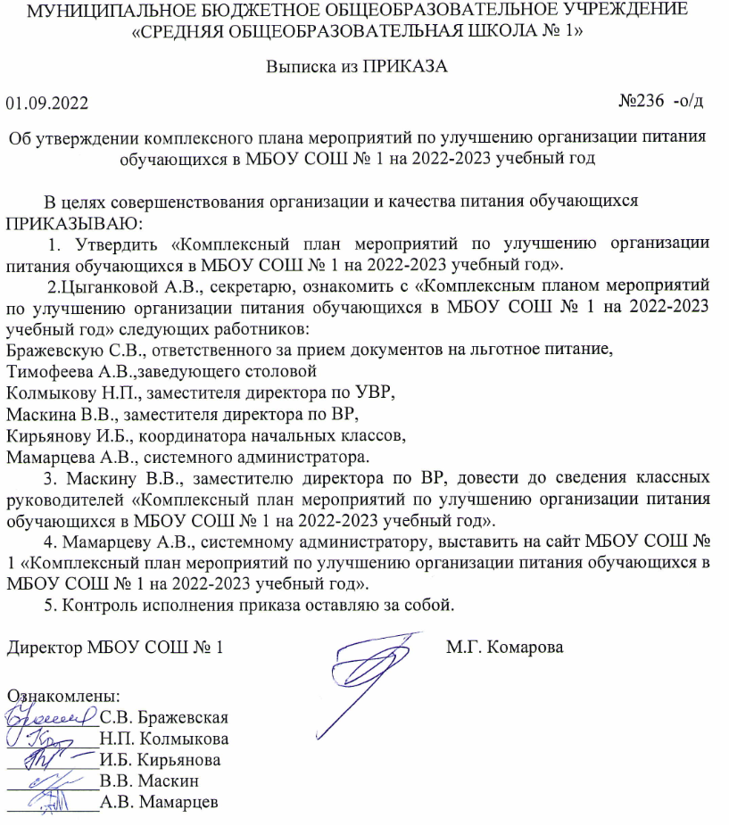
МУНИЦИПАЛЬНОЕ БЮДЖЕТНОЕ ОБЩЕОБРАЗОВАТЕЛЬНОЕ УЧРЕЖДЕНИЕ «СРЕДНЯЯ ОБЩЕОБРАЗОВАТЕЛЬНАЯ ШКОЛА № 1»
Выписка из ПРИКАЗА
01.09.2022 №236 -о/д
Об утверждении комплексного плана мероприятий по улучшению организации питания обучающихся в МБОУ СОШ № 1 на 2022-2023 учебный год

В целях совершенствования организации и качества питания обучающихся
ПРИКАЗЫВАЮ:
1. Утвердить «Комплексный план мероприятий по улучшению организации питания обучающихся в МБОУ СОШ № 1 на 2022-2023 учебный год».
2.Цыганковой А.В., секретарю, ознакомить с «Комплексным планом мероприятий по улучшению организации питания обучающихся в МБОУ СОШ № 1 на 2022-2023 учебный год» следующих работников:
Бражевскую С.В., ответственного за прием документов на льготное питание,
Тимофеева А.В.,заведующего столовой
Колмыкову Н.П., заместителя директора по УВР,
Маскина В.В., заместителя директора по ВР,
Кирьянову И.Б., координатора начальных классов,
Мамарцева А.В., системного администратора.
3. Маскину В.В., заместителю директора по ВР, довести до сведения классных руководителей «Комплексный план мероприятий по улучшению организации питания обучающихся в МБОУ СОШ № 1 на 2022-2023 учебный год».
4. Мамарцеву А.В., системному администратору, выставить на сайт МБОУ СОШ № 1 «Комплексный план мероприятий по улучшению организации питания обучающихся в МБОУ СОШ № 1 на 2022-2023 учебный год».
5. Контроль исполнения приказа оставляю за собой.

Директор МБОУ СОШ № 1 М.Г. Комарова

Ознакомлены:
__________С.В. Бражевская
__________Н.П. Колмыкова
__________И.Б. Кирьянова
__________В.В. Маскин
__________А.В. Мамарцев

